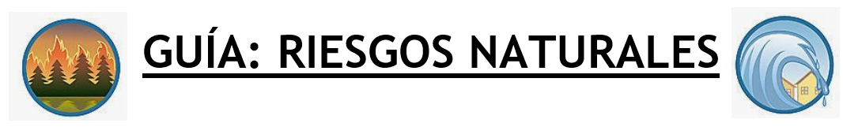

Nombre |  |  | Nº de lista | Objetivo
 |  |  |  | Investigar, describir y ubicar los riesgos naturales que afectan a su localidad, como sismos, maremotos, inundaciones, derrumbes y volcanismo, e identificar formas en que la comunidad puede protegerse.
Curso | Fecha | Puntaje ideal | Puntaje obtenido
5° __ |  | 20 puntos
Contenidos |  | Habilidades
Unidad 1:  Riesgos naturales |  | - Conocer  - Comprender  - Deducir

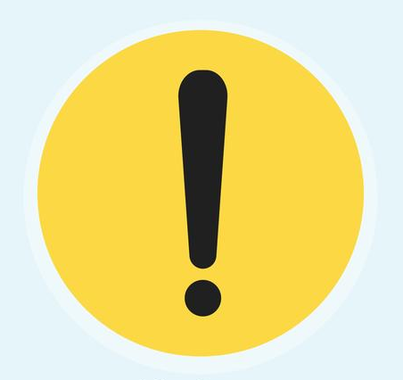

Los riesgos naturales se definen como la “probabilidad de ocurrencia de un proceso natural extremo, potencialmente peligroso para la comunidad, susceptible de causar daño a las personas, sus bienes y sus obras”. Además, los riesgos naturales representan amenaza o peligro para los seres vivos y el medioambiente.

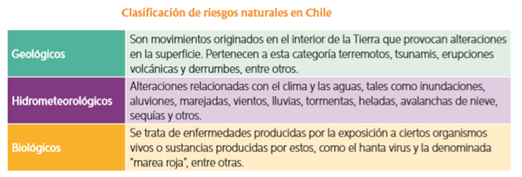

Riesgos geológicos en Chile

Los riesgos geológicos tienen su origen en los movimientos internos de la tierra. El territorio chileno es vulnerable a estos fenómenos, tales como sismos, tsunamis, erupciones volcánicas y remociones en masa o derrumbes.

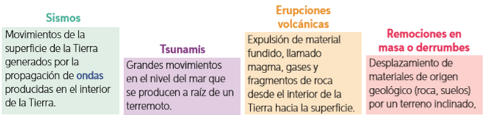

Cinturón de fuego del Pacífico

El territorio chileno se ubica en uno de los extremos del denominado “cinturón de fuego del Pacífico”. Esta zona está delimitada por distintas placas tectónicas que entran en contacto entre sí, lo que provoca una alta actividad sísmica y volcánica, además de frecuentes tsunamis.

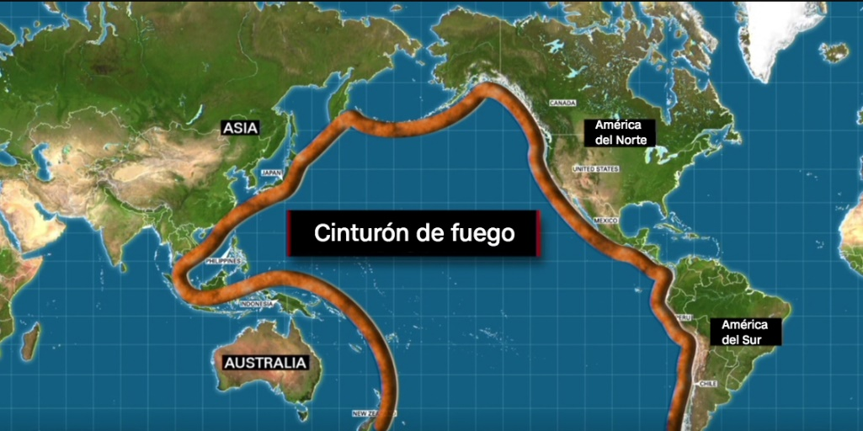

El movimiento de placas

La mayor parte del territorio chileno continental se ubica en la zona de contacto existente entre las placas Sudamericana y de Nazca. El choque entre ambas, moviéndose en direcciones contrarias, es la principal causa de la gran actividad sísmica y volcánica que registra el territorio chileno.

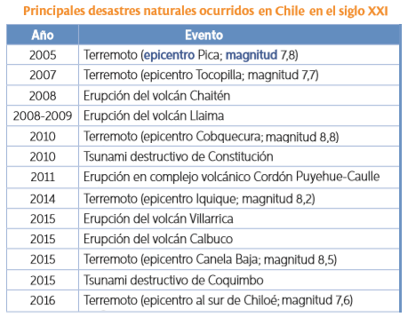

Riesgos hidrometeorológicos en Chile

Chile tiene una gran variedad de climas. Por esta razón, existen diversos riesgos derivados de fenómenos atmosféricos, como olas de calor y de frío, heladas, sequías, inundaciones y tormentas, entre otros.

Principales riesgos hidrometeorológicos en Chile

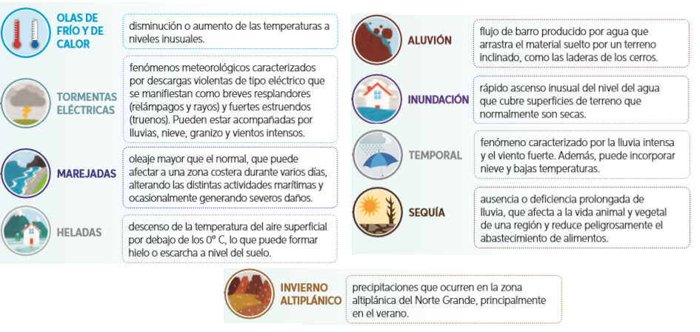

Riesgos biológicos en Chile

Los riesgos biológicos son amenazas asociadas a la exposición a organismos vivos y sustancias tóxicas o enfermedades transmitidas por estos. Los riesgos biológicos de mayor impacto en Chile son el hantavirus y la denominada “marea roja”.

El hantavirus, según el Instituto de Salud Pública, es una enfermedad transmitida al ser humano a través del contacto con los fluidos del roedor silvestre comúnmente llamado “ratón de cola larga”, aunque podría transmitirse ocasionalmente de persona a persona.
Por otra parte, la “marea roja” es un fenómeno provocado por un importante aumento de la población de microalgas marinas (floración), lo que puede provocar la contaminación de alimentos de origen marino con toxinas.

Otros riesgos

Tanto la desertificación como los incendios forestales se diferencian del resto de los riesgos naturales, pues en ellos influyen de manera determinante las acciones del ser humano.

Según la Corporación Nacional Forestal (Conaf), un incendio forestal “corresponde a un fuego que se propaga sin control a través de vegetación rural o urbana y pone en peligro a las personas, los bienes y/o el medioambiente”.

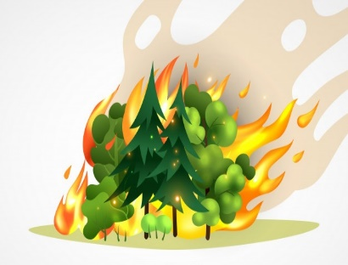

En tanto, según Naciones Unidas, la desertificación “hace referencia a la degradación de la tierra (cambio en la salud del suelo que implica una disminución de su capacidad productiva) a causa de varios factores, incluyendo variaciones climáticas y actividades humanas”.

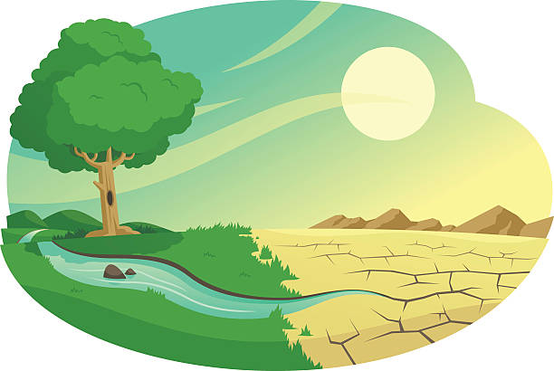

A partir de la lectura comprensiva de la guía, responde en tu cuaderno con letra clara y ordenada, cuidando tu redacción y ortografía.

- Define con tus palabras los riesgos geológicos, hidrometereológicos y biológicos (3 puntos).
- ¿Qué es el cinturón de fuego del Pacífico? (3 puntos).
- ¿Por qué se genera actividad sísmica y volcánica en Chile? Explica (3 puntos).
- El COVID 19, ¿A qué tipo de riesgo pertenece? Justifica tu respuesta (4 puntos).

Comprensión lectora

Te invitamos a leer este artículo publicado en la prensa chilena hace unos días atrás. Posteriormente, responde las preguntas.

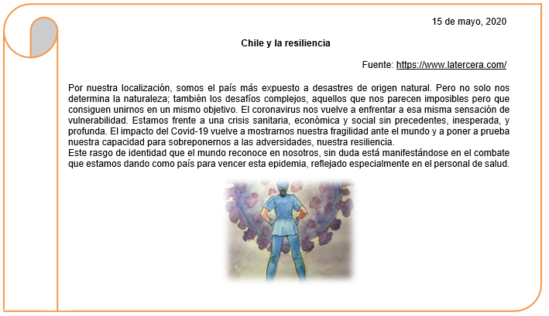

- ¿Por qué esta pandemia nos muestra lo frágiles que somos como seres humanos? Reflexiona (3 puntos).
- Explica con tus palabras qué es la resiliencia. Señala 1 ejemplo (4 puntos).

